附件1 **报名登记表**

|  |  |
| --- | --- |
| 项目名称(必填） |  |
| 单位名称(必填） | (加盖公章) |
| 单位地址(必填） |  |
| 联系人(必填） |  |
| 单位固定电话 |  |
| 经办人移动电话(必填） |  |
| 单位传真 |  |
| 电子邮箱(必填） |  |
| 备 注 |  |

**注：**将报名资料盖章后扫描件发送至QQ邮箱：2234825656@qq.com

联系电话：0813-7576540。

附件2

**富顺县精神病医院**

**检验试剂耗材配送服务采购方案**

一、总则

富顺县精神病院拟对检验试剂耗材项目进行比选采购。

（一）采购原则：供货方应严格按照四川省药械集中采购及医药价格监管平台要求进行配送，未挂网产品按照采购目录低于控制价进行报价，在满足医院要求的前提下，以综合评分法进行评选。

（二）采购方：富顺县精神病医院。

（三）报名：指截止2021年7月1日17:30报名参加富顺县精神病医院检验试剂集中配送的生产企业或经营企业。

（四）评选时间：2021年7月2日14:30

（五）地点：富顺县精神病医院

二、组织实施

富顺县精神病医院后勤保障科负责医院检验试剂耗材采购工作，医院纪检、财务（审计）部门对检验试剂耗材采购项目过程进行监督。

三、适用范围

本方案适用于截止2021年7月1日17:30报名参加富顺县精神病医院检验试剂耗采购活动的生产企业或经营企业及其他各方当事人。

四、采购要求

配送企业必须符合《中华人民共和国政府采购法》第二十二条要求：须是国内注册的独立法人；具有良好的商业信誉和健全的财务会计制度；具有履行合同所必需的设备和专业技术能力；有依法缴纳税收和社会保障资金的良好记录。参与比选公司必须达到2014年新修订后的《医疗器械监督管理条例》各项规定要求，同时须提供以下各项资料(均须加盖鲜章)：

1.供应商若为企业法人：提供“统一社会信用代码营业执照”；若为事业法人：提供“统一社会信用代码法人登记证书”；若为其他组织：提供“对应主管部门颁发的准许执业证明文件或营业执照”。以上均提供复印件；

2.供应商须提供依法缴纳税收和社会保障资金的承诺函原件（格式1）或者近三个月依法缴纳税收和社会保障资金的证明材料复印件；

3.体现健全的财务制度的证明材料：承诺书原件(格式2）；

4.响应函原件（格式3）；

5.承诺函原件（格式4）；

6.提供供应商单位及其现任法定代表人、主要负责人在参加比选采购活动前三年内无行贿犯罪记录承诺函。（格式5）（注：如经核实属虚假承诺的，将作无效响应处理）

7.法定代表人/负责人身份证复印件。

8.法定代表人/负责人授权委托书原件（格式6）和授权代表身份证复印件（供应商代表为非法定代表人时提供）。

9.具有配送体外检验试剂耗材配送能力的证明文件。

注：1.提供的证明材料是资格性审查的主要依据，响应文件所需提供的全部证明材料内容均须有效，未通过审查者做无效响应文件处理。

2.要求提供的证件都应在有效期内并加盖投标人公章（鲜章）。

注：以上资质需按顺序装定成册，密封，加盖公章，比选时现场开封。

五、服务能力

医院提供配送方案及常用检验试剂目录表。供应商所供检验试剂种类、及数量应达到业主提供的检验试剂清单80%以上的配送要求；供应商自行现场查看检验设备，配送试剂耗材应满足检验设备运行要求。

六、评审和成交

（一）评审时，医院纪检、审计部门进行现场全程监督。

（二）评审程序

1.评审时间到，主持人宣布比选会开始并致辞，当众宣布参加评审会的现场监督人员、主持人、会议记录等工作人员，根据《供应商签到表》宣布参加比选的供应商名单。

2.宣布会场纪律和有关注意事项。

3.当众检查并宣布供应商递交文件的密封情况。

4.主持人宣布评审开始后，由现场工作人员按任意顺序对配送企业的资料当众进行拆封。

5.评选阶段。由评选小组先对报名公司提供的资料、进行审查，配送企业资格审查合格后方可进入评定阶段(医院成立专门评选小组，由使用科室负责人、院内专家组成)。

6.在医院纪检、审计部门的监督下，对审查通过的公司进行现场开封评定，综合评分按高分到低分排名，前三名与医院签订配送合同。若出现终止合同的情况，可以按序递进续签。

7.宣布比选会结束。主持人宣布比选会结束后，所有配送企业代表应立即退场。

（三）评分细则项目

|  |  |  |  |  |
| --- | --- | --- | --- | --- |
| 序号 | 评分类别 | 分值 | 评分标准 | 得分 |
| 1 | 性能指标20% | 20分 | 完全满足检验试剂参数要求得20分，一项不满足扣2分，直至该项分值扣完为止。 |  |
| 2 | 配送能力30% | 30分 | 公司提供近三年来医院检验试剂集中配送业绩，十家以上得10分，十家以下少一家扣2分，以销售合同或发票复印件为准。  配送产品种类及数量占比选目录比列80%以上得20分，占比50%-80%得8分，占比30%-50%得5分，占比30%以下不得分。 |  |
| 3 | 售后服务20% | 20分 | 1、售后服务承诺：配送企业具有专业的仪器维修工程师团队，工程师≥10名得20分，5-9名得15分，<5名得10分，无工程师不得分。提供工程师资质复印件，未提供资质得0分。 |  |
| 4 | 配送保障能力25% | 25分 | 1、配送企业拥有冷链运输能力得10分，提供自身物流运输能力或第三方物流运输能力得5分，需提供自身拥有或第三方物流涵盖冷藏的道路运输许可证复印件或与第三方有相应资格的公司签订的合作协议复印件，未提供得0分。  2、配送企业自身或第三方物流拥有冷链车，且证照有效、齐全得10分，未提供证明文件得0分。  3、配送企业自身或第三方物流拥有冷链车保存条件合格，具有受控证明得2分，未提供证明文件得0分。  4、配送企业自身或第三方物流配送设备能实时传送温控监测数据，并验证合格的得3分，未提供证明文件得0分。 |  |
| 5 | 科室培训3% | 3分 | 能定期免费（至少一个月一次）对科室老师及临床老师进行专业知识培训者得2分，否则不得分；能定期（至少一年一次）邀请检验专家到医院举行学术讲座者得1分，否则不得分。 |  |
| 6 | 比选文件的规范性2% | 2分 | 比选文件制作规范，没有细微偏差情形的得2分；有一项细微偏差扣0.5分，直至该项分值扣完为止。 |  |

七、结果公示

比选结束后将在富顺县精神病医院网站公示。

八、供应商收到成交通知书10日内与富顺县精神病医院签订采购合同，逾期视为自动放弃。

九、★商务要求

1、服务地点：富顺县精神病医院永年院区、安溪病区。

2、服务年限：1年。

3、配送时间：一般情况下收到医院配送清单后3个工作日配送到医院，紧急情况下24小时内配送到医院。

4、产品配送数量：双方以送货签单量确认产品配送数量，以每月实际用量为准。

5、付款方式：每月统计供应量，中选供应商提供完税发票递交后勤保障科，收到结算资料后30个工作日内付款。

6、验收标准：验收标准：中标人与采购人应严格按照《财政部关于进一步加强政府采购需求和履约验收管理的指导意见》（财库〔2016〕205号）等法律法规及双方合同约定的要求进行验收。

7、其他未尽事宜在采购合同中自行约定。

十、比选企业的违约违规行为及处理

比选公司有下列行为之一的，由纪检、审计部门会同后勤保障科进行查处。视情节轻重将违法违规企业和法人名单及违法违规情况向社会公布，同时该企业2年内不得参与医院试剂采购，涉嫌行政违法的，提请行政主管部门予以查处。

（1）在采购活动中提供虚假证明文件的；

（2）成交后拒不签订采购合同的；

（3）不供货、不足量供货、不及时供货的，经核实，确因企业原因造成的；

（4）提供不合格或不符合有效期规定的检验试剂的；

（5）违反廉洁协议，供销过程出现商业贿赂行为的；

（6）其他违反法律法规的情形。

十一、其他

1、此次比选的检验试剂按要求必须全部进行挂网采购，所有价格不高于全省上月最低采购价（比选上月），配套耗材不高于控制价。

2、科室消耗量以科室实际用量为准。

本方案未尽事宜，由医院相关部门负责研究、决定、处理。本实施方案由医院相关部门负责解释。

富顺县精神病医院

2021年6月25日

**格式1 依法缴纳税收和社会保障资金承诺函**

**2020年至今依法缴纳税收和社会保障资金承诺函**

致： 富顺县精神病医院

我单位现参与 项目（项目编号： ），并作出如下承诺：

我单位2020年至今依法缴纳税收和员工社会保险，随时接受采购人的检查验证。如违反上述承诺，我单位将按照相关规定接受处罚，并通过媒体予以公布。

特此承诺。

供应商名称（加盖公章）：

法定代表人/负责人或授权代表签字：

日 期：

**格式2 承诺书**

**承诺书**

富顺县精神病医院：

XXXXXXXXX（公司名称）作为参加本次采购活动（项目编号：XXXXX）的供应商，现本公司郑重承诺：

本公司是按照《企业会计准则》和《企业会计制度》的规定编制的财务报告;财务报告符合适用的会计准则和相关会计制度的规定，无税务纠纷，具有健全的财务制度。本公司随时接受采购人的检查验证。如违反上述承诺，我单位将按照相关规定接受处罚。

特此承诺。

投标人名称：XXXX（公章）

法定代表人/负责人或授权代表签字：XXXX

日 期：XXXX

**格式3 响应函**

**响应函**

富顺县精神病医院：

我方全面研究了“XXXXXXXX”项目（项目编号：XXXX）的比选文件，决定参加贵单位组织的本项目采购活动。我方授权XXX（姓名、职务）代表我方XXXX（供应商的名称）全权处理参加本项目采购的有关事宜。

一、一旦我方成交，我方将严格按照比选文件第四部分的规定的所有要求，向采购人提供所需服务，认真履行合同规定的责任和义务，并按照合同相关规定完成项目。

二、我方为本项目提交的响应文件正本一份，副本XX份。

三、响应有效期：自递交响应文件截止之日起XX天。

四、我方愿意提供贵单位可能另外要求的，与响应有关的文件资料，并保证我方已提供和将要提供的文件资料是真实、准确的并对其真实性、合法性承担一切法律责任。

五、我方完全同意按照比选文件的相关规定。

供应商名称（加盖公章）： 通讯地址：

法定代表人/负责人或授权代表签字： 联系电话：

日 期：

**格式4 承诺函**

**承诺函**

致富顺县精神病医院

XXXXXXXXX（公司名称）作为参加本次比选采购活动（项目编号：XXXXX号）的供应商，现郑重承诺：

一、具备本项目规定的条件：

（一）具有独立承担民事责任能力；

（二）具有良好的商业信誉和健全的财务会计制度；

（三）具有履行合同所必须的设备和专业技术能力；

（四）有依法缴纳税收和社会保障资金的良好记录；

（五）参加比选活动前三年内，在经营活动中没有重大违法记录，遵守相关的法律和法规；

（六）法律、行政法规规定的其他条件；

二、完全接受和满足本项目比选文件中规定的要求，如对比选文件有异议，已经在递交响应文件截止时间届满前依法进行维权救济，不存在对比选文件有异议的同时又参加本次采购活动以求侥幸中标或者为实现其他非法目的的行为。

三、参加本次比选采购活动，不存在与单位负责人为同一人或者存在直接控股、管理关系的其他供应商参与同一合同项下的采购活动的行为。

四、参加本次比选采购活动，不存在和其他供应商在同一合同项下的采购项目中，同时委托同一个自然人、同一家庭的人员、同一单位的人员作为代理人的行为。

五、如果有相关规定的记入诚信档案的失信行为，将在响应文件中全面如实反映。

六、响应文件中提供的能够给予采购人带来优惠、好处的任何材料资料和技术、服务等响应承诺情况都是真实的、有效的、合法的。

本单位对上述承诺的内容事项真实性负责。如经查实上述承诺的内容事项存在虚假，我单位愿意接受以提供虚假材料谋取中标追究法律责任。

供应商名称（单位公章）：

法定代表人/负责人或授权代表（签字或加盖个人名章）：

日 期：

**格式5无行贿犯罪记录承诺函（仅供参考）**

**无行贿犯罪记录承诺函**

致：富顺县精神病医院

我单位现参与 项目（项目编号： ），并作出如下承诺：

我单位及其现任法定代表人、主要负责人在参加采购活动前三年内无行贿犯罪记录，

如违反上述承诺，我单位将按照比选文件相关规定接受处罚，并通过媒体予以公布。

特此承诺。

供应商名称（公章）：

法定代表人/主要负责人（或授权代表）签字：

日 期：

**格式6法定代表人/负责人授权委托书**

**法定代表人/负责人授权委托书**

富顺县精神病医院：

本授权声明：XXXX XXXX（供应商名称）XXXX（法定代表人/负责人姓名、职务）授权XXXX（被授权人姓名、职务）为我方 “XXXX” 项目（项目编号：XXXX）采购活动的合法代表，以我方名义全权处理该项目有关投标、签订合同以及执行合同等一切事宜。

特此声明。

法定代表人/负责人签字或者加盖个人名章：

授权代表签字：

供应商名称（单位盖章）：

日 期：

**承 诺 函**

致：富顺县精神病医院

在审阅富顺县精神病医院检验试剂集中配送比选文件后，我单位决定按照文件的规定参与报名和比选，并承诺如下：

1、我单位保证所提供的资质证明文件有效、真实、合法，如有违反，将承担相应的法律责任，并接受相关规定处罚。

2、我单位保证报名开始前三年内，在生产和经营活动中无严重违法违纪记录，配送产品无不良记录，否则将自动放弃。

3、我单位承诺，不会在过程中有任何违法违规行为，并严格按照有关要求进行报价和价格谈判等程序。

4、若我单位配送产品，我单位保证按照比选文件和贵院的配送要求供应产品。

承诺单位（盖章）：

法定代表人（签字）：

授权代表（签字）：

日期： 年 月 日

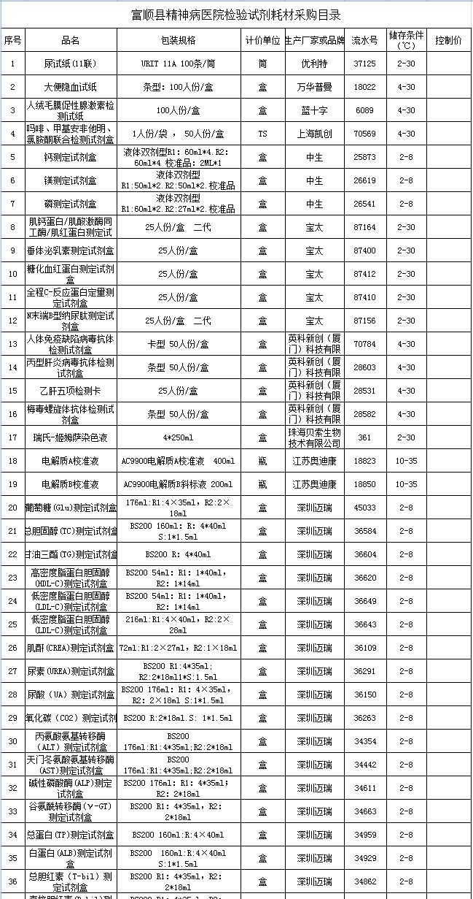

附件3

